臺北市106年度國民中學資賦優異學生「與良師有約」活動實施計畫
一、依 據
（一）臺北市資優教育白皮書
（二）臺北市資優教育資源中心106學年度工作計畫
二、目 的
（一）藉由與良師互動，提供學生典範學習機會及涵養立人達人之人生觀。
（二）透過對良師生涯歷程之瞭解，提升學生自我期許，裨益其生涯發展。
（三）藉由校際師生交流、互動，促進學生溝通、表達之自信與能力。
三、辦理單位
（一）主辦單位：臺北市政府教育局
（二）承辦單位：臺北市立忠孝國民中學
（三）協辦單位：臺北市立建國高級中學（臺北市資優教育資源中心）
四、活動主題、地點、時間及流程
（一）活動主題：「跨界思考、夢想實現」
（二）活動地點：臺北市立忠孝國民中學（臺北市大同區西寧北路32號，交通資訊如附件3）。
（三）活動時間及流程
日期 | 106年11月15日（星期三）
時間 | 活動內容 | 主持人/講座 | 地點
08：20~08：40 | 報到 | 忠孝國中輔導室團隊 | 忠孝  國中  三樓  多功能教室
08：40~08：50 | 開幕式 | 教育局特教科  資優中心  忠孝國中陳澤民校長 | 忠孝  國中  三樓  多功能教室
09：00~12：00 | 抓緊看見光芒的瞬間－實踐夢想的瘋狂之旅 | 第50屆金鐘獎  戲劇節目男配角得獎人蘇達 | 忠孝  國中  三樓  多功能教室
12：00~13：00 | 午餐 | 忠孝國中輔導室團隊 | 三樓會議室
13：00~14：30 | 翻轉世界的關鍵時刻 | 中國文化大學史學系  連啟元助理教授 | 三樓  多功能教室
14：30~14：40 | 休息 |  | 三樓  多功能教室
14：40~16：10 | 看不見的鴻溝－  閱讀與理解的你情我不願 | 國立臺灣師範大學  科學教育研究所楊文金教授 | 三樓  多功能教室
16：10~16：25 | 結業式 | 教育局特教科  資優中心  忠孝國中陳澤民校長 | 三樓  多功能教室
16：25~ | 賦歸 |  | 三樓  多功能教室
（四）活動內容概述
資優學者福斯特（Forster, 1994）曾提到，「良師引導」著重良師與學生的互動關係，藉由提供學生異於學校傳統的學習對象、場所、領域及方式，引導學生發展新的技巧、能力及知識，裨益學生獲得寶貴的生涯探索、領導能力與問題解決能力等經驗及技能，，以發展其潛能及滿足學習需求。本次講座特別規劃跨領域主題，藉由歷史上重要事件的科學意涵、語言在閱讀理解歷程中易讓人產生的迷思概念，以及如何了解自我並實現理想的生命歷程分享，以達到「良師引導」擴展學生的學習潛能，以實現個人及社會的需求的功能（Runios, 1980）。茲簡述本次活動講題內容如下：
1.抓緊看見光芒的瞬間－實踐夢想的瘋狂之旅：蘇達先生將分享自己的生命奮鬥經驗，從沒沒無名到如何不放棄自己的夢想，一步一腳印地實現自我，成為影視雙棲的明星。
2.翻轉世界的關鍵時刻：在歷史上，許多重大的科技發明造成了許多歷史事件的產生，也改變了人類的發展。連啟元教授將闡述科技如何和歷史息息相關，引領學生了解自然與人文間的互動關係。
3.看不見的鴻溝－閱讀與理解的你情我不願：語言長久以來被視為傳遞知識的重要工具，然而在科學的學習上若遇到問題，卻很少有人會聯想到或許是語言的限制造成學習上的困難。楊文金教授將舉例說明語言如何影響生活及各學科的學習方式。
五、參加對象：現就讀臺北市公私立國民中學八年級學生，請各校依下列條件順序推薦正取1名、備取2名。
（一）資優方案（校本資優方案、區域衛星資優方案）學生。
（二）資優資源班學生。
（三）對活動主題感興趣，並經師長推薦富優異表現或潛能學生。
六、報名方式及錄取原則
（一）報名方式：請各校特教業務承辦人於106年10月23日（星期一）下班前，將填妥之個人報名表（附件1）、學校集體報名清冊（附件2）之電子檔（WORD檔）及核章後掃描檔（PDF檔），以e-mail回傳至承辦單位忠孝國中李欣欣組長彙整（e-mail：chjh62b@chjh.tp.edu.tw）。承辦單位於收到報名文件後，將由信件系統會自動寄發回覆信函，供報名學校確認；若未收到回覆信函，請務必自行再致電承辦單位忠孝國中李欣欣組長確認（聯絡電話：2552-4890轉66），逾期不予受理。
（二）錄取原則：預計共錄取100名，錄取原則如下：
1.報名推薦正取學員超過100名時，由承辦單位忠孝國中進行公開抽籤決定。
2.報名推薦正取學員未滿100名時，由各校報名之備取1、備取2依序遞補至額滿為止；當備取者超過遞補名額時，由承辦單位忠孝國中進行公開抽籤決定。
3.錄取結果公告：錄取名單於106年10月30日（星期一）下午5時公告在忠孝國中網站（http://www.chjh.tp.edu.tw/），請學校特教業務承辦人自行上網查詢錄取結果並通知錄取學生，不再個別通知，活動當日請惠予學生公假及帶隊老師公假派代。
七、活動經費：由國教署補助款、臺北市資優教育資源中心106年度相關經費項下支應。
八、辦理本計畫績優之工作人員於活動結束後依成效報請敘獎。
九、本計畫陳報教育局核准後實施，修正時亦同。

附件1
臺北市106年度國民中學資賦優異學生「與良師有約」活動
個人報名表
推薦順位  （學校填寫） | 正取1  備取1 備取2 | 收件編號  （承辦單位填寫）
就讀學校 |  | 班級座號 | 年 班 號
學生姓名 |  | 性別 | □男 □女
身份別 | □資優方案（校本、區域衛星方案）學生  □資優資源班學生  □對活動主題感興趣，且富優異表現或潛能學生 | 便當 | □葷 □素
緊急聯絡人
姓名
緊急聯絡人  電話 | （家）  （手機）
家長  同意書 | 茲同意本人子女參加本項活動，在活動期間內督促子女遵守承辦單位之規定並全程參加。並同意承辦單位因記錄活動需要，無償使用本人子女肖像（包含照片及動態影像），並得以展覽、宣傳、相關印刷品製作及光碟或數位化方式重製。  此致  臺北市忠孝國民中學  家長簽章：_____________________
備註 | 學生須穿著學校制服，自備文具、環保餐具與環保杯。
承辦人核章： |  | 單位主管核章：

附件2
臺北市106年度國民中學資賦優異學生「與良師有約」活動
學校集體報名清冊
學校名稱 |  |  | 聯絡箱  號碼
承辦人員 |  |  | 聯絡方式 | （O）：  （e-mail）：
帶隊老師 |  |  | 聯絡方式 | （手機）： |  | 便當 | □葷 □素
推薦序位 | 學生姓名 |  | 便當 | 備註
正取 |  |  | □葷  □素 | □資優方案（校本、區域衛星）學生  □資優資源班學生  □對活動主題感興趣，且富優異表現或潛能學生
備取1 |  |  | □葷  □素 | □資優方案（校本、區域衛星）學生  □資優資源班學生  □對活動主題感興趣，且富優異表現或潛能學生
備取2 |  |  | □葷  □素 | □資優方案（校本、區域衛星）學生  □資優資源班學生  □對活動主題感興趣，且富優異表現或潛能學生
備註 | ※請各校特教業務承辦人於106年10月23日（星期一）下班前，將填妥之個人報名表（附件1）、學校集體報名清冊（附件2）之電子檔（WORD檔）及核章後掃描檔（PDF檔），以e-mail回傳至承辦單位忠孝國中李欣欣組長彙整（e-mail： chjh62b@chjh.tp.edu.tw）。承辦單位於收到報名文件後，將由信件系統會自動寄發回覆信函，供報名學校確認；若未收到回覆信函，請務必自行致電承辦單位忠孝國中李欣欣組長確認（聯絡電話：2552-4890轉66），逾期不予受理。
承辦人核章： |  | 單位主管核章： |  |  | 校長核章：

附件3
臺北市106年度國民中學資賦優異學生「與良師有約」活動地點
交通資訊
活動地點 | 臺北市立忠孝國民中學
聯繫資訊 | 地址：臺北市大同區西寧北路32號  電話：（02）2552-4890#66（特教組李組長）  網址：http://www.chjh.tp.edu.tw/
交通資訊
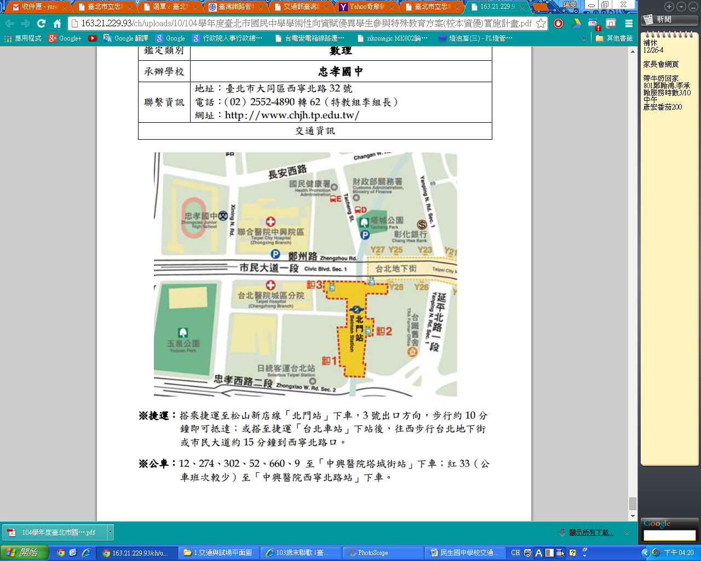
交通資訊
（一）捷運
1.捷運北門站往3號出口，往西步行約2分鐘到西寧北路口。
2.機場捷運線 A1 下站後往捷運松山新店線方向走，一直走地下道不要上平面出口，最後到達捷運北門站往3號出口方向到忠孝國中，步行總時間約10分鐘。
（二）公車
1.12、274、302、52、660、9 、704、304重慶線、797、綠17、紅25、250、639、641、757、785、798、892、893、1209，聯合醫院中興院區（塔城街）站下車。
2.紅33、紅25、市民小巴9、811，聯合醫院中興院區（西寧北路）站下車，注意公車班次較少。
3.615、622、藍29、F215、F216、F223，聯合醫院中興院區下車。
（三）本校停車位有限，恕不提供停車位，請盡量搭乘大眾交通工具前往。

